شناسایی منابع تعارض
تعارض چیست؟
تعارض وضعیتی اجتماعی است که در آن دو یا چند نفر درباره موضوعات اساسی مربوط به سازمان یا با هم توافق ندارند یا نسبت به یکدیگر قدری خصومت احساسی نشان می‌دهند.
کابانوف می‌گوید: تعارض به عدم توافق، مخالفت، یا کشمکش میان دو یا چند نفر یا گروه اشاره دارد.
رابینز نیز هر نوع مخالفت یا تعامل خصمانه را تعارض می‌نامند و منشاء آن را کمیابی منابع، موقعیت اجتماعی قدرت یا نظام‌های ارزشی متفاوت می‌داند.
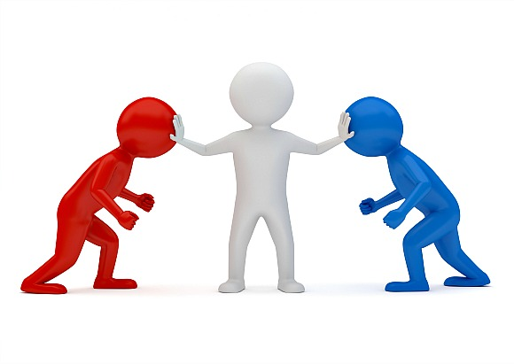
مدیریت تعارض
مدیران بزرگ هنگام رخداد تعارض چه کار می‌کنند ؟ به طور مشخص، هدف حذف تعارض نیست که این کار غیر ممکن است بلکه هدف، مدیریت تعارض به گونه‌ای است که مضرات بالقوه عملکرد و زیان مشارکت کارمندان کاهش یابد .
گام مهم در این مسیر توانایی شناخت موقعیت تعارض است تا منبع آن تعیین شود. یعنی همان طور که مشخص است، نباید هیچ درمان با اقدامی بدون شناخت صورت گیرد. انجام این کار به معنای مدیریت اشتباه مسئله است.

شناسایی منابع تعارض
شناخت اولیه برای درک تعارضات این است که آیا تعارض وظیفه‌ای است یا رابطه‌ای. تعارضات رابطه محور می‌تواند شدید باشد.
این تعارضات بین دو یا چند نفر رخ می‌دهند و اغلب باعث بر هم خوردن جلسات یا بدتر شدن آن منازعات رابطه‌ای است و طرف‌ها به طور کلی در مورد راه حل‌ها، قدرت پذیرش می‌شود، این تعارضات، منازعاتی در مورد چیزهایی مثل اتهام زدن، دادخواهی‌ها با احساس تنفر است و اغلب در ساختارهایی که احساسات زیادی تحریک می‌شوند، بروز پیدا می‌کند.
تعارض رابطه‌ای بعضی مواقع از حیطه میانجی‌گری مدیر خارج می‌شود و بهترین راه حل برای آن جدا کردن طرف‌های متعارض است.
در مقابل، تعارضات وظيفه‌ای، بحث درباره نظرها، گزارشات، منافع یا منابع رقابت است. در بیشتر موارد و نه همیشه، می‌توان این تعارضات را به شیوه‌ای صحیح هدایت کرد.
در بیشتر چنین تعارضاتی، احساسات ملایم تر از احساسات موجود در منازعات رابطه‌ای است و طرف‌ها به طور کلی در مورد راه حل‌ها، قدرت پذیرش بیشتری دارند.
پرسش‌هایی برای شناسایی تعارض
چند پرسش زیر نقطه شروع مناسبی برای شناسایی تعارض و علامتی برای بروز منابع اصلی آن است:
- آیا طرف‌های درگیر، به اطلاعات یکسانی دسترسی دارند (اطلاعاتی) ؟
- آیا طرف‌های درگیر، اطلاعات موجود را به طور متفاوت درک می‌کنند (ادراکی) ؟
- آیا طرف‌های درگیر، تحت تأثیر نقش‌های خود در سازمان قرار دارند (نقشی) ؟
- چه عوامل موفقیت محیطی برای طرف‌های درگیر وجود دارد (محیطی) ؟
- تفاوتهای فردی منازعه کنندگان در منازعه چه تأثیری دارد (فردی) ؟

سازگار کردن سبک‌های تعارض با موقعیت‌ها
بهترین شیوه مدیریت تعارض در همه موقعیت‌ها وجود ندارد. سبک‌ها و راهبردهای زیادی وجود دارند که می‌توانید به کار ببرید و اثربخشی آنها بستگی به تنوع عوامل آن دارد.
یکی از معروف ترین روش‌های ارزیابی اندازه گیری سبک تعارض ابزار سازگار کردن سبک‌های تعارض با موقعیت‌ها بخش تعارض توماس - کیلمن است.
این ارزیابی مبتنی است بر مدل راهبردهای پنج گانه حل تعارض که عبارت‌اند از : رقابت، سازگاری، اجتناب، مصالحه و مشارکت.
هرچند بیشتر افراد متوجه می‌شوند که یک فرد سبک مدیریت تعارض غالبی دارد، ممکن است پی ببرید که سبک ترجیحی شما چیزی بین دو یا چند سبک از سبک‌های مذکور است.
این مدل می‌تواند نشان دهد که سبک مدیریت تعارض شما چیست و چگونه می‌تواند به شما در تطبيق سبک تعارض با موقعیت کمک کند. شکل زیر شمایی از پنج سبک مدیریت تعارض و چگونگی ارتباط آنها را با هم نشان می‌دهد.
